Новый 2017-2018 учебный год в Воскресной школе для детей начнется 1 октября.
Записать детей и подростков с 5 до 17 лет на обучение в Воскресную школу можно в воскресенье (10, 17, 24 сентября) после службы у Стариковой Г.
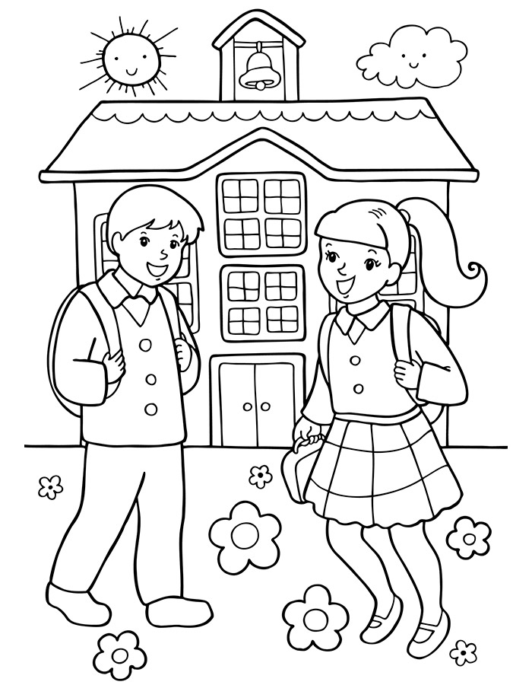

Дорогие прихожане!
В нашем храме с октября начинает работать
Воскресная школа для взрослых,
в рамках которой будут изучаться:
азы Православия и Священное Писание,
а так же проходить беседы с батюшкой.

Записаться в Воскресную школу для взрослых можно в воскресенье (10, 17, 24 сентября) после службы у Стариковой Г.
